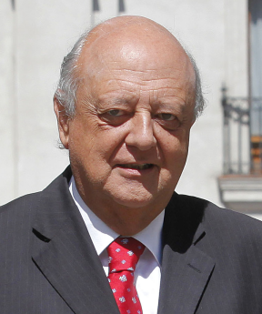

José Antonio Viera Gallo
- Abogado de la Pontificia Universidad Católica de Chile (1961 - 1965), durante los años 1966-1968, realiza sus estudios de post-grado en el Instituto Latinoamericano de Doctrina y Estudios Sociales (ILADES), especializándose en Ciencias Políticas, de la Compañía de Jesús. Casado, tres hijas, nacido el 2 de diciembre de 1943.

- Secretario de Ministros de la Corte Suprema de Justicia (1965-1967).

- Subsecretario de Justicia (1970 - 1972).

- Director del Centro Chile-América y Director Adjunto de Idoc International (Roma 1974-1983).

- Director del Centro de Estudios Sociales CESOC (1984-1989).

- Diputado por el distrito 44 (Concepción, Chiguayante y San Pedro de la Paz) durante los períodos legislativos 1990-1994 y 1994-1998, siendo Presidente de la Cámara desde el 11 de marzo de 1990 al 21 de julio de 1993.

- Senador por la Región del Bío-Bío, circunscripción Nº 12 octava región norte, Concepción durante los años 1998 al 2005.

- Ministro Secretario General de la Presidencia (2007-2010).

- Ministro del Tribunal Constitucional (2010-2013)

- Entre diversas actividades académicas, destacan los cargos de Director de Estudios de la Pontificia Universidad Católica de Chile (1973), Profesor del Instituto de Ciencia Política del Centro de Estudios de la Realidad Nacional de esa Universidad (1968-1972), Profesor Investigador de la Facultad de Derecho de la Universidad de Camerino en Italia 1974-1978) y miembro del Directorio de la Universidad de Concepción. Actualmente imparte clases en las Facultades de derecho de la Universidad de Chile y Universidad Alberto Hurtado.

- Presidente Chile Transparente desde (2014 a la fecha).

- Socio principal de Estudio Jurídico Viera-Gallo Abogados.

- Desde junio 2015 es designado Embajador de Chile en Argentina por la Presidenta Michelle Bachelet Jeria.

